30.04.2020 259-01-04-95

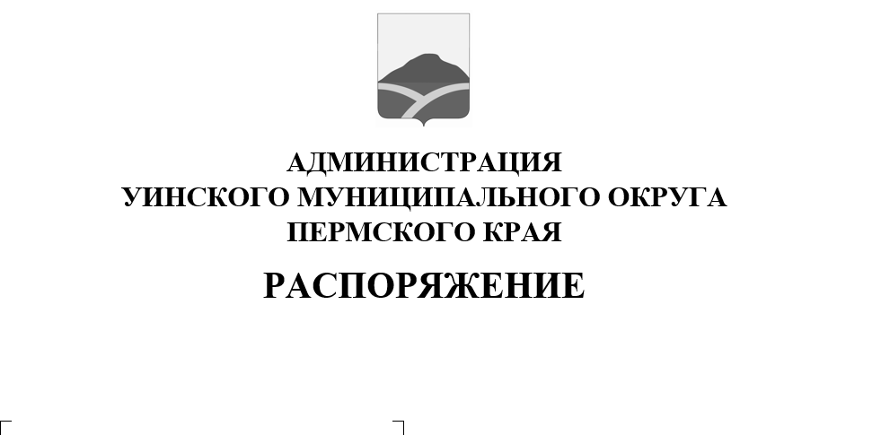
В соответствии с пунктом 10 частью 1 статьи 16 Федерального закона от 06.01.2003 № 131-Ф3 «Об общих принципах организации местного самоуправления в Российской Федерации», статьями 19, 30 Федерального закона от 21.12.1994 № 69-ФЗ «О пожарной безопасности», в целях предупреждения пожаров и усиления мер пожарной безопасности на территории Уинского муниципального округа
Об установлении особого противопожарного режима на территории Уинского муниципального округа

- Установить особый противопожарный режим на территории Уинского муниципального округа на период с 20.04.2020 по 15.06.2020.
- Запретить жителям округа на период действия особого противопожарного режима на территории Уинского муниципального округа:
- сжигание мусора, проведение всех видов работ с использованием открытого огня, кроме работ, проводимых в специально отведённых и оборудованных местах;
- посещение гражданами лесов;
- запуск неуправляемых изделий из горючих материалов, принцип подъёма которых на высоту основан на нагревании воздуха внутри конструкции с помощью открытого огня, а также неуправляемых изделий из горючих материалов, за исключением разрешенного использования пиротехнических средств (салютов) при проведении мероприятий Дня Победы в Великой Отечественной войне на специальных выделенных открытых площадках, отвечающих требованиям пожарной безопасности.
  - Жителям Уинского муниципального округа принять меры по уборке территорий, прилегающих к домовладениям, от сухой растительности и мусора.
  - Руководителям предприятий, учреждений и организаций:
- провести проверку готовности всех сил и средств, привлекаемых для тушения пожаров;
- принять меры по очистке подведомственных территорий от горючих отходов, мусора, тары, опавших листьев и сухой растительности, особенно на участках, граничащих с лесными массивами;
- в местах, представляющих опасность переброски огня от лесных массивов, обеспечить проведение опашки территории;
- провести работы на подведомственной территории, с целью обеспечения беспрепятственного проезда пожарной техники к зданиям, сооружениям и другим строениям;
- привести в нормативное состояние источники наружного противопожарного водоснабжения;
- провести с сотрудниками дополнительные инструктажи по обеспечению противопожарной безопасности;
- организовать иные мероприятия в области пожарной охраны.
5. Настоящее распоряжение подлежит опубликованию в печатном средстве массовой информации газете «Родник-1» и размещению на сайте администрации Уинского муниципального округа в сети «Интернет».
6. Контроль над выполнением настоящего распоряжения возложить на заместителя главы администрации Уинского муниципального округа Ю.А. Матынову.

Глава муниципального округа –
глава администрации Уинского
муниципального округа А.Н. Зелёнкин

